Федеральное государственное автономное образовательное учреждение высшего образования

«**Санкт-Петербургский национальный исследовательский**

**Университет ИТМО»**

**Факультет программной инженерии и компьютерной техники.**

**Дисциплина: Информатика**

**Лабораторная работа №4**

**Исследование протоколов, форматов обмена информацией и языков разметки документов**

**Вариант 9**

Выполнил: Машкин Григорий Андреевич

Группа: Р3130

Принимающий работу: Гурьянова Аглая Геннадьевна(к.т.н., ординарный доцент)

2023г.

Санкт-Петербург

Оглавление

Основное задание 3

[Код программы 3  
Дополнительное задание №1](#_Toc121859470) 5

Код программы и сходства/отличия5

Дополнительное задание №29

Код программы и cходства/отличия9

Дополнительное задание №3 10

Код программы и cходства/отличия 10

Дополнительное задание №411

Код программы и cходства/отличия11

Дополнительное задание №511

Код программы11

Вывод 13

Список литературы 14

Основное задание

Написать программу на языке Python 3.x, которая бы осуществляла парсинг и конвертацию исходного файла в новый путём простой замены метасимволов исходного формата на метасимволы результирующего формата(без использования посторонних библиотек).

Код программы

Ссылка на github: [Informatics_Labs_ITMO/Лаба4/nolibparser.py at main · TheIrishMan05/Informatics_Labs_ITMO (github.com)](https://github.com/TheIrishMan05/Informatics_Labs_ITMO/blob/main/%D0%9B%D0%B0%D0%B1%D0%B04/nolibparser.py)

Исходный файл

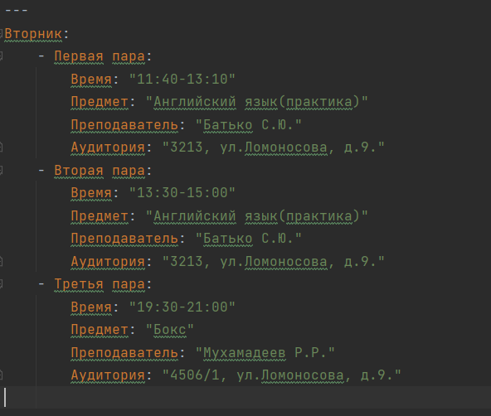

Дополнительное задание №1

a) Найти готовые библиотеки, осуществляющие аналогичный

парсинг и конвертацию файлов.

b) Переписать исходный код, применив найденные библиотеки. Регулярные выражения также нельзя использовать.

c) Сравнить полученные результаты и объяснить их сходство/различие. Объяснение должно быть отражено в отчёте.

Код программы

Ссылка на github:

# Основные этапы вычисления(пункт 2)

# Воспользуемся схемой из задания 1:

# 1. Запишем биты в необходимом порядке: r1 r2 i1 r3 i2 i3 i4

# 0 1 0 0 0 0 0

# 2. Найдём синдром последовательности:

S1=r1 ⊕i1 ⊕i2 ⊕i4=0⊕0⊕0⊕0=0

S2=r2 ⊕i1 ⊕i3 ⊕i4=1⊕0⊕0⊕0=1

S3=r3 ⊕i2 ⊕i3 ⊕i4=0⊕0⊕0⊕0=0

3. Определим по таблице синдромов место, где произошла ошибка:

Синдром s3s2s1 = 010 соответствует биту r2.

4. Запишем верный код сообщения для этого задания(мы не будем инвертировать биты сообщения, так как ошибка произошла в бите контрольной суммы):  
Код: 0000.

**Ответ: 0000.**

Основные этапы вычисления(пункт 3)

# Воспользуемся схемой из задания 1:

# 1. Запишем биты в необходимом порядке: r1 r2 i1 r3 i2 i3 i4

# 0 0 1 1 0 1 1

# 2. Найдём синдром последовательности:

S1=r1 ⊕i1 ⊕i2 ⊕i4=0⊕1⊕0⊕1=0

S2=r2 ⊕i1 ⊕i3 ⊕i4=0⊕1⊕1⊕1=1

S3=r3 ⊕i2 ⊕i3 ⊕i4=1⊕0⊕1⊕1=1

3. Определим по таблице синдромов место, где произошла ошибка(либо можно воспользоваться конфигурацией ошибок и найти соответствующий бит(1 - ошибка, 0 - нет ошибки)):

Синдром s3s2s1 = 011 соответствует биту i3.

4. Запишем верный код сообщения для этого задания(мы инвертируем бит i3, так как в нём произошла ошибка):  
Код: 1001.

**Ответ: 1001.**

Основные этапы вычисления(пункт 4)

# Воспользуемся схемой из задания 1:

# 1. Запишем биты в необходимом порядке: r1 r2 i1 r3 i2 i3 i4

# 0 0 1 1 0 1 0

# 2. Найдём синдром последовательности:

S1=r1 ⊕i1 ⊕i2 ⊕i4=0⊕1⊕0⊕0=1

S2=r2 ⊕i1 ⊕i3 ⊕i4=0⊕1⊕1⊕0=0

S3=r3 ⊕i2 ⊕i3 ⊕i4=1⊕0⊕1⊕0=0

3. Определим по таблице синдромов место, где произошла ошибка(либо можно воспользоваться конфигурацией ошибок и найти соответствующий бит(1 - ошибка, 0 - нет ошибки):

Синдром s1s2s3 = 100 соответствует биту r1.

4. Запишем верный код сообщения для этого задания(мы не инвертируем биты сообщения, так как там нет ошибки):

Код: 1010.

**Ответ: 1010.**

Задание №3

Построить схему декодирования классического кода Хэмминга (15;11), которую представить в отчёте в виде изображения.

Основные этапы вычисления

Запишем биты в необходимой последовательности:

r1 r2 i1 r3 i2 i3 i4 r4 i5 i6 i7 i8 i9 i10 i11

Найдём синдром последовательности:

S1=r1⊕i1⊕i2⊕i4⊕i5⊕i7⊕i9⊕i11

S2=r2⊕i1⊕i3⊕i4⊕i6⊕i7⊕i10⊕i11

S3=r3⊕i2⊕i3⊕i4⊕i8⊕i9⊕i10⊕i11

S4=r4⊕i5⊕i6⊕i7⊕i8⊕i9⊕i10⊕i11

Определим бит с ошибкой по следующей таблице, записав синдром в виде ы:



**Рисунок 3**

**Запишем верный код сообщения(если ошибка в бите контрольной суммы, то записываем код без инвертирования битов сообщения, иначе записываем код с инвертированными битами сообщения с ошибкой).**

Задание №4

Показать, исходя из выбранного варианта сообщений (по 1 у каждого – часть №2 в варианте), имеются ли в принятом сообщении ошибки, и если имеются, то какие. Подробно прокомментировать и записать правильное сообщение.

Основные этапы вычисления

Запишем биты в необходимом порядке:  
r1 r2 i1 r3 i2 i3 i4 r4 i5 i6 i7 i8 i9 i10 i11

0 0 1 0 1 0 1 1 0 0 0 0 1 0 1

Найдём синдром последовательности:

S1=r1⊕i1⊕i2⊕i4⊕i5⊕i7⊕i9⊕i11=0⊕1⊕1⊕1⊕0⊕0⊕1⊕1=1

S2=r2⊕i1⊕i3⊕i4⊕i6⊕i7⊕i10⊕i11=0⊕1⊕0⊕1⊕0⊕0⊕0⊕1=1

S3=r3⊕i2⊕i3⊕i4⊕i8⊕i9⊕i10⊕i11=0⊕1⊕0⊕1⊕0⊕1⊕0⊕1=0

S4=r4⊕i5⊕i6⊕i7⊕i8⊕i9⊕i10⊕i11=1⊕0⊕0⊕0⊕0⊕1⊕0⊕1=1

Найдём бит с ошибкой по таблице из задания 3, используя найденный синдром:

Синдрому 1101 соответствует бит i7.

Запишем верный код сообщения с инверсией бита i7:

11010000001

**Ответ: 11010000001.**

Задание №5

Сложить номера всех 5 вариантов заданий. Умножить полученное число на 4. Принять данное число как число информационных разрядов в передаваемом сообщении. Вычислить для данного числа минимальное число проверочных разрядов и коэффициент избыточности.

Основные этапы вычисления

Сложим числа из таблицы и умножим на 4, чтобы получить число информационных разрядов в сообщении:

i = (74 + 4 + 46 + 32 + 88) * 4 = 976

Найдём минимальное число контрольных разрядов(r) по следующей формуле:

2r ≥ r + i + 1

Пусть 2r = 1024. Следовательно, r = 10.

Проверим, выполняется ли неравенство при таких значениях.

1024 ≥ 10 + 976 + 1 = 987(истина)

Следовательно, минимальное количество проверочных разрядов равно 10.

Найдём коэффициент избыточности k по следующей формуле:

k = r / n, где n - общее число разрядов(n = i + r)

k = 10 / (976 + 10) = 10 / 986 ≈ 0.01014

Ответ: минимальное число проверочных разрядов r = 10, коэффициент избыточности k ≈ 0.01014.

Дополнительное задание

Написать программу на любом языке программирования, которая на вход получает набор из 7 цифр «0» и «1», записанных подряд, анализирует это сообщение на основе классического кода Хэмминга (7,4), а затем выдает правильное сообщение (только информационные биты) и указывает бит с ошибкой при его наличии.

Программа на языке Python:

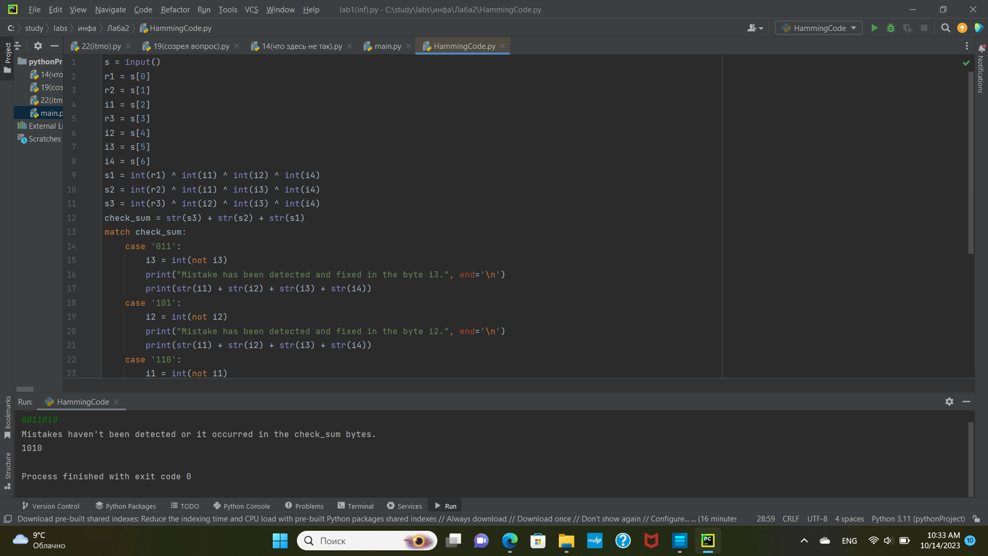

**Рисунок 4**

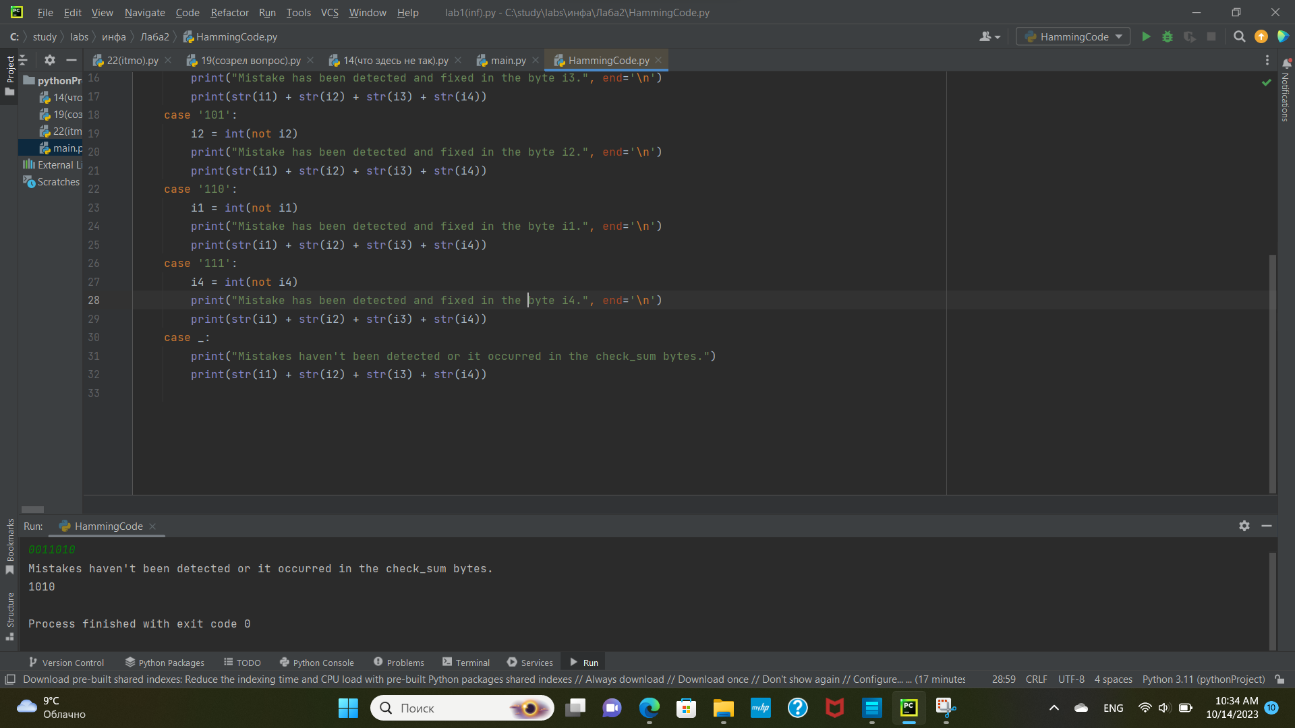

**Рисунок 5**

Вывод

В ходе данной лабораторной работы я изучил принцип работы кода Хэмминга, исправил ошибки в предложенных последовательностях битов с помощью кодов Хэмминга(7;4) и (15;11), написал программу кода Хэмминга(7;4), исправляющего ошибки битов сообщения. Полученные мной знания помогут мне в изучении схемотехники на старших курсах.

Список литературы  
  
  
1. 4.5(корректирующие коды Хэмминга) - Военно-космическая академия им. А.Ф.Можайского(05.11.2018):

[4.5. Корректирующие коды Хемминга (studfile.net)](https://studfile.net/preview/7092421/page:5/)

2. 8.5.3(коды Хэмминга) - Харьковский национальный университет радиоэлектроники:

[8.5.3 Коды Хэмминга (studfile.net)](https://studfile.net/preview/3047372/page:15/)